EL ARTE DE VANGUARDIA PICTÓRICA

Índice

I.- Postimpresionismo
II.- Simbolismo
III.- La pintura a partir del siglo XX
IV.- Fauvismo
V.- Expresionismo alemán
VI.- Cubismo
VII.- Futurismo
VIII.- Dadaismo
IX.- Surrealismo
X.- Abstracción

POSTIMPRESIONISMO.

Puede parecer sorprendente el hecho de que en tan corto espacio de tiempo, apenas un cuarto de siglo, se hayan producido tantas evoluciones e involuciones en el terreno del arte, sobre todo teniendo en cuenta que hasta la segunda mitad del siglo XIX, los grandes periodos (Románico, Gótico, Renacimiento, Barroco...) abarcaban cientos de años. La respuesta está en la actitud audaz de los impresionistas que, al romper con todo academicismo, sientan precedente y sitúan a la libertad y a la espontaneidad a la cabeza de los valores plásticos.

El nuevo estilo asociaba la técnica a la creación artística y a la contemplación de la naturaleza, al tiempo que rechazaba del impresionismo el culto a lo fugaz, proponiendo como alternativa el análisis de lo perenne. Recuperan la importancia del dibujo, también de la luz, pero también de la expresividad de las cosas o personas iluminadas.

Los artistas son cuatro pintores que aportan sus soluciones personales: Cézanne, Gauguin, Van Gogh y Toulouse-Lautrec.

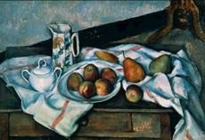
Paul Cézanne intuye la limitación que supone ceñirse sólo a la captación de la luz, por lo que emprende una serie de búsquedas espaciales que, más tarde, darán lugar a cubismo. Formado con el grupo impresionista y decepcionado por la mala acogida del público, se retira a Provenza y allí, su deseo de ser fiel a la Naturaleza, lo enfrenta al Impresionismo. Allí se esforzó por el sentido de orden, calma y armonía natural. Este esfuerzo lo convierte en el padre del arte moderno. Rompe con la perspectiva lineal (dominante desde el Renacimiento) y sin un dibujo contorno consigue una figuración sobria y real. Busca formas esenciales en la Naturaleza, geometrismos, una realidad cristalizada (precubismo)

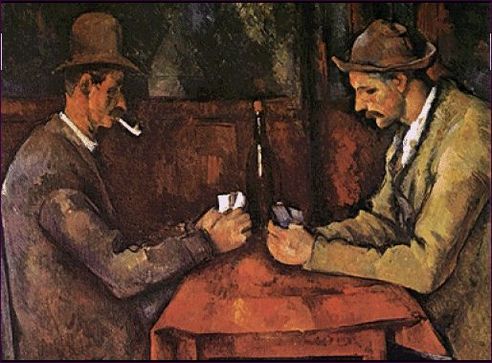
Su fase de mayor interés es la denominada constructiva, donde elimina las diferencias entre el dibujo y el color y reemplaza el modelado por el estudio de los tonos y la organización racional de la superficie del cuadro. Es el paso consistente en simplificar las formas a base de modular los tonos de un mismo color, desde los más oscuros hasta los más claros. En Los jugadores de Cartas las formas se van geometrizando, los brazos son cilindros, los rostros se recortan, las formas aparecen silueteadas con trazos gruesos en negro. Todo apunta hacia una cristalización de la realidad

Paul Gauguin El Cristo amarillo es una de las obras más famosas de Gauguin realizada durante el otoño de 1889. En plena madurez, Gaugin decide abandonar a su familia y su carrera para dedicarse en cuerpo y alma al oficio de pintor.

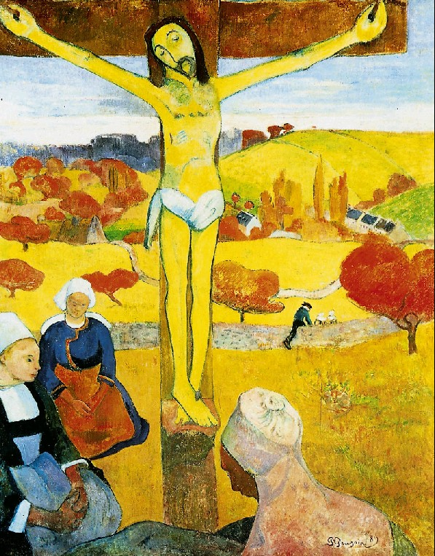
El Cristo se convierte en el protagonista de la escena, con ese color amarillo y las líneas de los contornos muy marcadas. Junto a Cristo aparecen tres mujeres bretonas, lo que sugiere que nos encontramos ante una nueva visión provocada por la intensa devoción de las mujeres. Al fondo, una figura salta una valla, lo que puede indicar el deseo de evasión, continuamente presente en el ánimo del artista. Lo primitivo y lo simbólico están presentes en la escena, al igual que lo real y lo imaginario. El colorido es antecedente fauvista.

Un viaje a Taití le descubre un cierto primitivismo artístico. Se instala en Patu Iwa, una de las islas marquesas donde se desarrolla la parte de su producción denominada tahitiana y caracterizada por un fuerte colorido, un cierto dibujo Naif o primitivista y sobre todo un uso aleatorio del color que influirá notablemente en los Fauvistas. Gauguín cambia la luz por el color, figuras grandes y en calma, muy bien contorneadas, sin perspectiva ni modelado, a base de colores planos
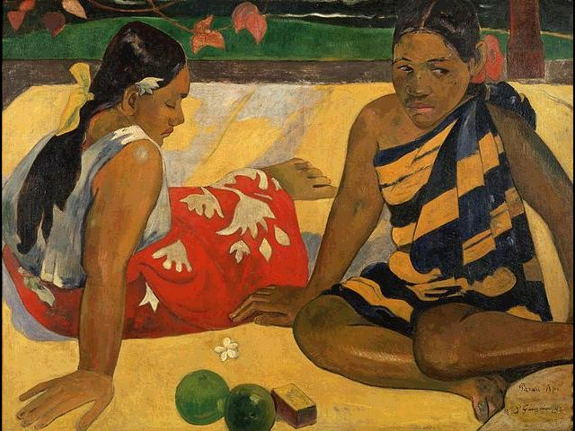
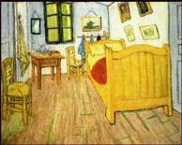
Vincent van Gogh, como consecuencia de haber recibido una educación totalmente religiosa, dedicará la vida entera a la búsqueda de lo absoluto, en un primer momento por la predicación a los mineros y mediante el estudio de la teología y más adelante por medio de la sublimación a través de la obra de Arte.

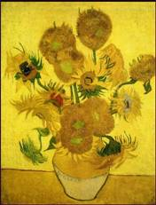
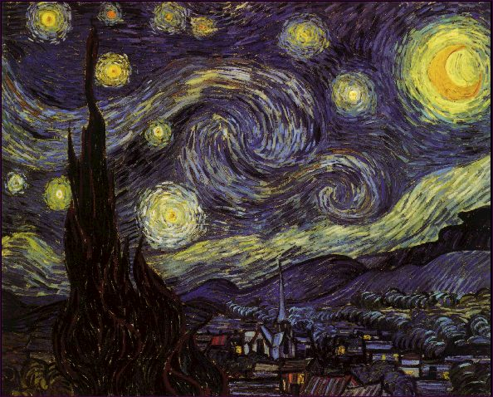
Durante un viaje a París conoce a Gauguin y a Toulouse-Lautrec, entusiasmándose por su pintura. En 1808 abandona París para instalarse en Arles. Poco después surgen graves desavenencias entre él y Gauguin, con quien solía reunirse a pintar, que culminarán con el conocido episodio en el que Van Gogh acaba por cortarse una oreja con una navaja de afeitar. Desde ese momento comenzará a ser el “loco de pelo rojo" hasta el 27 de julio de 1890 en que se suicida disparándose una bala en el pecho.

Las pinceladas rápidas, cercanas a la convulsión expresionista, son su característica. principal, lo que se aprecia en sus tres mejores obras:, Los girasoles, La habitación de Van Gogh en Arles y Noche Estrellada. Los suelos estremecidos, las líneas retorcidas, la deformación de la realidad para sacar la rabia que llevaba dentro, son sus principales aportaciones.

Henri de Toulouse-Lautrec fue un niño marcado porque una fractura le trunco el crecimiento. Desde que en 1889 se construye el Moulin Rouge, se convierte en su más asiduo visitante y cronista de primer orden. Entre el alcohol y la bohemia, estudia las características psicológicas de las bailarinas y las mujeres de vida dudosa. Pero donde verdaderamente revoluciona la técnica es en el campo del grabado, donde las siluetas se deforman y se cubren de tonos tan inabituales como el azul o el violeta. Con toques de Seurat y poses de Degás, las estampas en colores de Lautrec, logradas transcripciones de las estampas japonesas, son el precedente inmediato del modernismo, así como del diseño gráfico actual. (El Moulin Rouge)

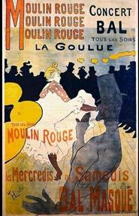
EL SIMBOLISMO: REACCIÓN FRENTE AL IMPRESIONISMO
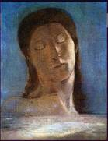
Un grupo de pintores con preocupaciones filosóficas y literarias, se apresuran a reprochar al Impresionismo su falta de contenido poético, de temática. Son los Simbolistas cuya reacción contra el Impresionismo es, en realidad, una contestación a todo el ambiente realista y positivista de fin de siglo.

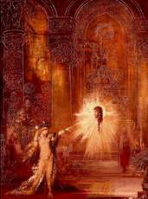
Odilón Redon, uno de los más significados representantes del Simbolismo, fue el autor que mejor define el estilo esotérico, a la vez que presagia el Surrealismo: "Nada se hace en arte sólo por la voluntad, Todo se hace por la sumisión dócil a la llamada de lo inconsciente".

El Simbolismo se basa en el principio de que un cuadro no es una combinación de líneas y color, ni una transcripción de la Naturaleza, sino que más allá de la apariencia contiene otro orden de significación subterránea. El Simbolismo llevará sus pretensiones hasta el primitivo Expresionismo y el Surrealismo, pues al igual que éstos, rebusca en los dominios inexplorados de la imaginación.

Gustave Moreau fue un espíritu exquisito que, tras ser acogido en los salones, pasó al retiro reflexivo y docente, para ofrecer luego unas inquietantes figuras donde los símbolos, religiones y mitos se entremezclan, dominados por figuras femeninas que son la ejemplificación de todas las sensaciones, perversas o inocentes, exóticas pero sensuales, fascinantes pero peligrosas.

De los dos, Odilón Redon será el más expresivo de los simbolistas a la vez que el más admirado por los surrealistas. Fue amigo de los grandes poetas del movimiento; Valery, Gide, Mallarmé; y sentía veneración por Goya. Sus técnicas preferidas fueron el pastel y el carboncillo y entre los temas que cultivó destacan las imágenes oníricas.

LA PINTURA A PARTIR DEL 1900

La comprensión del arte moderno, con su espectacular dinámica, se ha hecho difícil para el espectador, por lo que son necesarios unos principios generales antes de adentrarse en el estudio de los distintos grupos y artistas.

- Recordar que a partir del Impresionismo, la fotografía significa una suerte de liberación de las finalidades imitativas del arte, pero no de las figurativas. Ya no tiene por qué representar con fidelidad la realidad.
- Reafirmación de la conciencia de que el valor del cuadro no está ligado a lo que representa sino que es "una superficie plana recubierta de colores dispuestos en cierto orden".
- Descrédito, por falta de uso, de la perspectiva renacentista como sistema de representación.
- Sobrevaloración unas veces del dibujo, como en el Cubismo, otras del color, como en el Fauvismo o el Expresionismo, como valores fundamentales de lo gométrico-racional y de lo expresivo-sentimental respectivamente.
- Paulatina importancia de los materiales nuevos y de las posibilidades derivadas de la tecnología.
- Declaración constante de individualidad intentando confirmar la propia personalidad creadora más allá de maestros y escuelas, sin darse cuenta de que nunca como ahora los medios de comunicación han hecho más sutiles las influencias y las informaciones.

Esta renovación constante va a ser galvanizada por grupos reducidos de artistas (las vanguardias) que, reivindicando su derecho a la libertad y a la originalidad, proponen una suerte de programas universales, de manifiestos, que se sitúan en un periodo de relativo florecimiento económico (1890-1914), y que agudiza la conflictividad entre los compromisos sociales, humanos y artísticos.

EL FAUVISMO

Es cronológicamente el primer estilo pictórico del Siglo XX puesto que alcanza su máxima difusión entre 1905 y 1907. Surge, al igual que los movimientos anteriores, como reacción contra el Impresionismo, al que en esta ocasión se le reprocha su desprecio por el mundo interior, en la línea simbolista pero al nivel consciente, buscando la profundidad consciente. Si el Impresionismo reflejaba las impresiones que le llegan al pintor desde fuera, el Fauvismo, junto con el expresionismo alemán, va a plasmar las sensaciones internas, las vivencias psicológicas del artista.

Quizá por esta semejanza se ha identificado a ambos estilos: Fauvismo y Expresionismo alemán, cuando la verdad es que éste último se destaca por una visión del mundo pesimista, mientras que el Fauvismo está impregnado del típico optimismo mediterráneo. El término "fauves” o fauvistas responde al humor de un crítico que al contemplar un pequeño bronce clasicista entre los lienzos de este grupo exclamó: "Donatello en la jaula de las fieras".

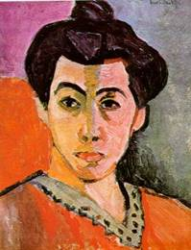
Teniendo como maestros a Van Gogh: (pintura como expresión de un sentimiento interior que provoca una violencia emotiva de las formas) y a Gauguin (desinterés por la fidelidad de la Naturaleza, con uso de colores no descriptivos ni naturales) este grupo heterogéneo plantea criterios revolucionarios. Si hubiera que señalar la esencia del grupo, que cada pintor interpretó a su manera, se diría que era el uso arbitrario del color a fin de definir la forma y expresar el sentimiento. Ellos son los primeros en utilizar ilógicamente el color de cara a una mayor fuerza expresiva. No tenían porqué respetar la imagen natural de las cosas y rompen con ese convencionalismo. El color de los “fauves” será el inicio de una renovación estética que marcará, junto con el dibujo del Cubismo, toda la pintura del siglo XX. Por otro lado el Fauvismo mantiene un mayor arraigo de lo decorativo y una ausencia total de planteamientos sociales.

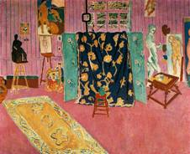
El animador y mejor representante de esta vanguardia será Henri Matisse, junto al que se alistarán una serie de pintores entre los que se encuentran la presencia fugaz de Picasso. El atrevido e inigualable empleo del color de Matisse no supone un capricho momentáneo de este pintor sino que responde a la necesidad de expresar de la mejor manera posible, la esencia del motivo representado. Suele utilizar los tonos fuertes (por contraposición a la tímida paleta impresionista), colores puros, a veces cubriendo con uno sólo de ellos grandes zonas. Estos colores se separan unos de otros por gruesos trazos de color negro que delimitan exageradamente las diferentes zonas cromáticas.

Henri Matisse se replanteó pronto su forma de hacer y comienza a utilizar colores vivos: el azul cobalto, el naranja, el bermellón o rojo vivo. De manos de Signac se inició en el movimiento neoimpresionista pero la rigidez cromática de este movimiento no congeniaba con la expresividad de Matisse y así, cuando conoce a Derain se entusiasmó con el Fauvismo y empezó a construir el espacio por medio del color, remplazando la perspectiva y el sombreado por los contrastes cromáticos.

Matisse hizo buena su máxima de que “el color debe ser pensado, soñado, imaginado” hasta lograr una condensación cromática que le ayudó a sustituir el principio de imitación por el de la elección del color de una forma subjetiva por el artista, lo que implicaba la interiorización del Arte, la incorporación del mundo subjetivo del artista. (Retrato de la raya verde) Comentario
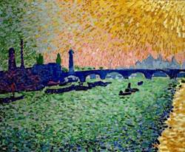
André Derain y Maurice de Vlaminck trabajaron juntos durante toda la época fauvista aunque sus producciones son muy distintas. Derain, de temperamento tranquilo, se preocupará únicamente por las cuestiones formales, Vlaminck, exaltado, nervioso y extremista, al tiempo que el más genuino representante de la escuela, ha pasado a la Historia de la Pintura por sus exuberantes composiciones, pletóricas de expresividad colorista. Puente de Westminster

EXPRESIONISMO ALEMÁN

Existen dos tendencias generales en el arte del siglo XX:
- la objetiva, preocupada por los problemas de la forma en la obra de Arte, una tendencia que busca un tipo de renovación puramente estética, formal y no relacionada con los contenidos ni con la temática;
- la tendencia subjetiva, que trata de analizar el contenido de dicha obra, donde la concepción formal y la técnica se ponen al servicio de un contenido concreto.

Son dos caminos que siguen una evolución diferente durante el siglo XX. El Expresionismo pertenece de lleno a esta segunda modalidad estética.
Toda obra artística comunica algo al espectador, pero lo característico de la obra expresionista es que:
- es consciente de ese deseo de comunicar algo. Desean una pintura de contenido
- esos mensajes van más allá de lo estrictamente plástico (formas y colores)

Estos mensajes suelen ser sociales, políticos o éticos. La II Internacional, realizada en 1905 va a influir mucho en esta vanguardia. Como consecuencia del contenido sobre la forma, esta deja de ser bella para convertirse en soporte del mensaje, por lo que las figuras de distorsionan o se retuercen si así lo exige la idea que el pintor quiere expresar. La “estética de lo bello”, “el arte por el arte” se sustituye por “la estética de lo feo” y se cae incluso en la caricatura.

El Expresionismo es una actitud típicamente germánica y “romántica” frente al “clasicismo” de los fauvistas, más ligados al mundo mediterráneo, aunque los dos pertenecen a la línea subjetiva. Esto va relacionado a una forma de pensar nórdica, una concepción del mundo y de la vida más trascendental y desesperada que los pueblos latinos. No es de extrañar, pues, que un movimiento que pretendía despertar al espectador de su letargo y hacerle caer en la cuenta de la injusticia y la miseria humanas, se desarrollara sobre todo en Alemania, aunque sus ramificaciones posteriores hayan sido universales.

Ya Goya, aunque no fuera consciente de ello, había sido expresionista en sus pinturas negras, pero los predecesores directos del Expresionismo alemán son tres pintores nórdicos que llevan a cabo su obra, muy influidos todavía por el Simbolismo: el belga James Ensor, el suizo Ferdinand Hodler y sobre todo el noruego Edvard Munc
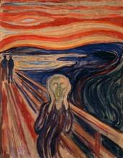
Munch, formado en un ambiente poco vanguardista, tomo contacto con las vanguardias tras sus estancias en Francia, Italia y Alemania, al tiempo que utiliza unos temas dramáticos dominados por las ideas de muerte, enfermedad y ansiedad, junto con otros típicos del final de siglo XIX como la mujer fatal y con una técnica muy personal donde se mezcla la línea curva del modernismo y el fauvismo con lo caústico y lo sentimental. Munch se interesó más por los sentimientos que por los objetos, rodeando sus figuras de referencias simbólicas como se advierte en su cuadro más popular y difundido El grito. Comentario
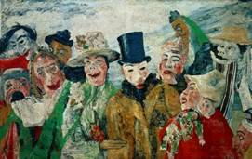
Cabeza de una corriente expresionista en Bélgica, James Ensor une el expresionismo de la tradición pictórica nórdica de El Bosco, con una visión algo surreal creando un mundo propio de sorprendente imaginación, y combinando una temática macabra o satírica, no exenta de carga literaria o de denuncia social, con los colores más luminosos de influencia fauvista, encontrado en máscaras, esqueletos o caricaturas los medios expresivos para provocar un arte de implicaciones sociales. (Máscaras intrigadas)

Tras estos precursores que desarrollan su obra en los últimos años del siglo XIX y los primeros del presente siglo, vamos ahora a analizar el movimiento expresionista propiamente dicho y que se desarrolla desde 1905 al comienzo de la Primera Guerra Mundial en 1914.
Nos encontramos con dos modalidades de expresionismo representadas en dos escuelas: Die Brücke (El puente) y Der Blaue Reiter (El caballero azul), siendo su existencia simultánea a la del Fauvismo y Cubismo en Francia y a la del Futurismo en Italia.

Die Brucke, El puente.

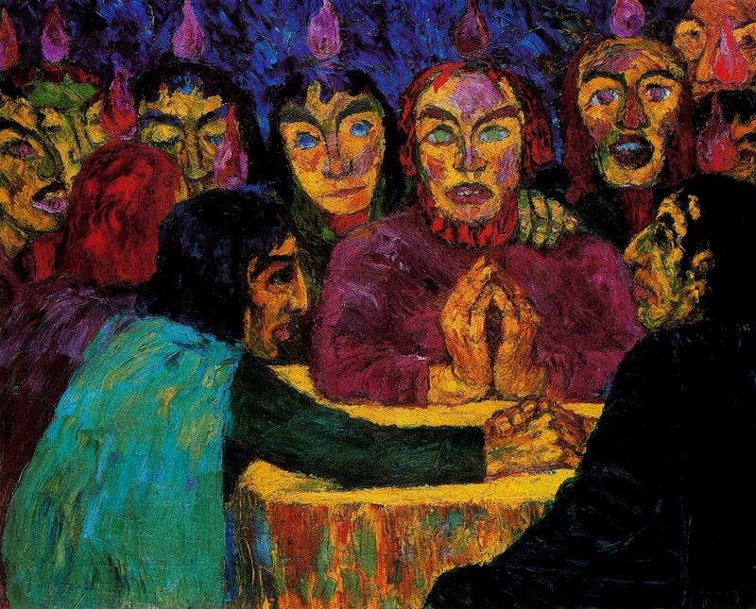
En 1905 y hasta 1913 se agrupan en Dresde una serie de pintores con dicha denominación, término que expresa por sí mismo la voluntad de sus integrantes de abandonar situaciones pictóricas ya caducas y arribar mediante ese puente a otras nuevas tendencias. La motivación profunda del grupo es el deseo de transmitir las preocupaciones políticas y sociales ocasionadas por el clima prebélico existente en esta época en Alemania y, sobre todo, comunicarlas al mayor número posible de personas ya que esta escuela pretende ser profundamente popular. Su temática sigue siendo macabra y expresiva empleando para ello colores muy bruscos, una formulación estética por el camino de lo feo y hacia la expresividad Uno de los mejores representantes de esta escuela es Emil Nolde. Sus preferencias pictóricas se inclinan por Ensor y Munch, a partir de los cuales logró crear un estilo propio basado en la simplificación del dibujo, las bruscas contraposiciones del color y la deformación de los rostros que llegan a convertirse en auténticas máscaras, como en su Pentecostés. Los temas más abundantes de su producción son los relacionados con la Naturaleza: flores, ríos, masas de vegetación y sobre todo los religiosos a los que Nolde imprime el sello de su personalidad mística y atormentada.

Der Blaue Reiter, El caballero azul.

Esta escuela surge en el Munich de 1911 y será una experiencia artística que durará hasta el comienzo de la Segunda Guerra Mundial. Por esos años Munich era un centro cultural de importancia similar al de París. A él acudían artistas de todo el mundo entre los cuales destacaría Kandinsky, jurista ruso que en plena madurez, a los 44 años, decide incorporarse al universo artístico. Kandinsky será el fundador de la nueva formación que, a pesar de ser expresionista como Die Brücke, discrepará de esta escuela en algunos aspectos. El grupo del Caballero azul tratará de superar la realidad idealizándola mientras que sus inmediatos antecesores habían optado por criticarla duramente. Para ello ofrecerán una nueva alternativa, una especie de misticismo exaltador de los valores espirituales.

Quizá el máximo representante de esta escuela fue Vassily Kandinsky, el cual conocía a la perfección el Fauvismo y el Cubismo pero los consideraba movimientos occidentales y, según él, la renovación artística sólo podría llevarse a cabo siguiendo premisas nacidas en Oriente.

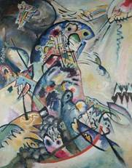
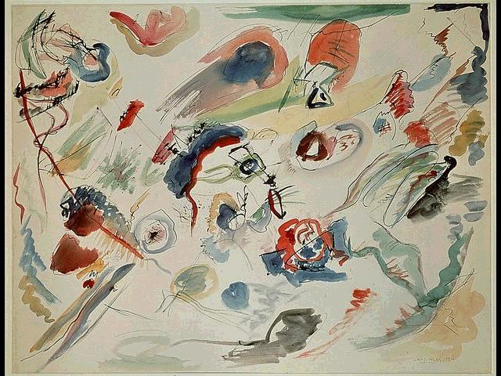
A partir de 1910 comienza a realizar una serie de lienzos que prescinden de todo argumento narrativo y a los que denomina Improvisaciones y que son el origen y punto de arranque de toda la Abstracción lírica o naturista, como veremos más tarde. Este tipo de pintura que se aleja de la tradición en cuanto que no considera a la naturaleza como medio de inspiración, se cargará inmediatamente de espiritualidad y situará lo irracional por encima de cualquier otro valor, conectando en este sentido con las filosofías orientales. En el lenguaje pictórico de Kandinsky las formas poseen significado en sí mismas: el triángulo se identifica con la idea de elevación, el círculo con lo acabado, lo concluido, etc. Con los colores pasa lo mismo, son complementarios de estas formas: el amarillo o el rojo suelen rellenar el triángulo porque son colores inquietantes, mientras que el azul, por sus facultades relajantes, acompaña siempre al círculo. Así ocurre en su obra El arco azul. Esto suponía una revolución pictórica casi más grave que la perspectiva en el Renacimiento. Kandinsky abogaba por las formas puras en conexión con la interioridad del artista pero pasando por encima de las formas reales, de la Naturaleza, en definitiva de la figuración. Así empezó el camino de la abstracción pictórica. Comentario

A la vez que sus Improvisaciones, inició Kandinsky sus acuarelas abstractas como formas que respondían mejor a su concepción armónica y espiritual. Vuelto a Rusia tras la revolución, trabajó en los "Laboratorios artísticos del Estado” cuna del Constructivismo ruso, pero al no encontrar ambiente para su renovación, regresó a Alemania para colaborar con la Bauhaus, otro movimiento pictórico abstracto donde se investigaba la abstracción geométrica.

El CUBISMO

Durante el primer Renacimiento italiano los maestros descubren un procedimiento para representar las tres dimensiones del espacio sobre usa superficie plana, o seas bidimensional. La nueva fórmula que será conocida de ahora en adelante como Perspectiva Renacentista, cautivó las voluntades artísticas durante casi quinientos años.

El Cubismo descubrirá que esa forma de representación:
- No es la única
- Es tan ficticia como cualquier otra ya que considera un único punto de vista y la visión de un sólo ojo

El Cubismo aporta la visión binocular y los diferentes puntos de vista reunidos en un mismo lienzo, como el sistema frontalista egipcio Por otra parte con la aparición de este movimiento de definen las dos tendencias estéticas fundamentales de todo el siglo XX y que ya las nombramos hablando del Expresionismo:

- Tendencia subjetiva. En esa línea se encuadra el expresionismo, el Dadaismo y el Surrealismo, que en nuestros días vienen a desembocar en el arte Pop y el Realismo crítico. Es la tendencia de los contenidos, de la profundidad psicológica del cuadro.
- Tendencia objetiva. la encabezan el Cubismo y el Futurismo italiano, que darán paso primero a los diferentes racionalismos y posteriormente al arte Óptico y Cinético. Es la tendencia preocupada sobre todo por la renovación estética, por la forma.

Hay ciertos fenómenos que hacen posible la aparición del Cubismo:

- En 1907 se realiza una gran exposición retrospectiva de Cezanne a la que acudirá entre otros Picasso. Cezanne comenzó ya a reducir la Naturaleza a. formas geométricas y había revelado la estructura fundamental de los objetos, adelantándose con ello al Cubismo
- A partir de comienzos de nuestro siglo empieza a ser conocida la escultura negra y la Oceánica, y la civilización occidental empieza a ser reconocida como una más entre tantas otras. El Cubismo tomará de la estética negra sus aspectos formales, el tratamiento de la figura a través de planos angulares.

Características y tipos

Los cubistas llevaron a cabo un estudio de la realidad a través del tiempo porque un objeto representado en el lienzo desde distintos puntos de vista no es más que un conjunto de momentos diversos incluidos en un mismo espacio que es la superficie del cuadro. Precisamente por esta valoración que se le da a la manera de representar, lo representado carece de importancia (es la tendencia objetiva, renovación de forma). El pintor ya no se sale al aire libre, como en el Impresionismo para buscar temas nuevos, sino que se pinta la primera cosa que se encuentra en el taller, en esencia bodegones o naturalezas muertas. Tampoco interesa en absoluto el color por lo que las obras son monocromas a base de ocres, grises y verdes.

El carácter especulativo del movimiento ( que se extiende cronológicamente desde 1908 hasta 1914) será la causa de los frecuentes contactos de sus miembros con otras artes de vanguardia como el Ballet o la música, a la que Stravinsky transplantó la estética cubista. Uno de sus teóricos fue el poeta Apollinaire.

Tres son las etapas por las que pasó este estilo en su no muy larga vida:
- Cubismo analítico. Periodo comprendido entre 1908 y 1911. Sus principales cultivadores fueron Picasso y Braque, quienes para conseguir una visión global del objeto, lo descomponen en tantos planos como puntos de vista posea
- Cubismo hermético. Durante el año 1911 el afán de plasmar todos los puntos de vista posibles da lugar a una abstracción cada. vez mayor, hasta que el objeto llega a ser prácticamente irreconocible en medio de una maraña de líneas. Se acentúa la tendencia. a la morocromía. Se abandona el verde y se emplean sólo grises y ocres.
- Cubismo sintético. El último periodo cubista abarca desde 1912 hasta 1914. La confusión habla llegado tan lejos durante el hermetismo que ahora se imponía hacer más legible el objeto. Para ello se realiza una selección de los puntos de vista más importantes del mismo, al tiempo que se introducen fragmentos de la realidad en el cuadro, como trozos de periódico, los famosos Colages que serán después utilizados en el Dadaismo y en el Surrealismo. Aparece de nuevo el color.

Pero podemos establecer una serie de características generales del Cubismo en general:
- Aún tomando algunos elementos del Fauvismo (colores lisos con ausencia de contrastes luminosos, todo ello dentro de la poca importancia que se le concede al color) su arte es una revolución contra el instinto sin control, pues pretenden representar no la apariencia de las cosas, sino lo que consideran su esencia.
- Hay un rechazo de la perspectiva común por artificiosa y anacrónica, superponiendo los planos y enfocando los objetos en todos s sus aspectos, incluso en los invisibles.
- Disociación del color y la forma para yuxtaponerlos, haciendo necesaria una selección a modo de síntesis. .Si el Cubismo rechaza una visión real del objeto también rechaza su colorido real..Color y forma se disocian, no tiene nada que ver uno con el otro.
- Hay un culto por el objeto fijándolo en su permanencia. Interesa la forma de representarlo pero no lo que ese objeto significa en sí mismo.
- Hay también un rechazo del movimiento como desnaturalizador. El movimiento no debe hallarse en el objeto sino en el espectador que lo ve desde diferentes puntos de vista a su alrededor.
- Hay una absoluta primacía entre línea y forma (lo inteligible para el Cubismo), sobre el color y la luz (sólo lo sensorial para este movimiento conceptual e iconoclasta cromático).
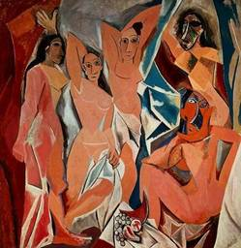
- Hay un retorno a la composición con factura impersonal, donde la mano del pintor no define dicha composición. Se intenta la composición despersonalizada y para ello se llega a recurrir al Collage

Por todo lo dicho se ve que el Cubismo participa de características clásicas (estatismo, permanencia, tendencia a la generalidad, intelectualismo) frente a las maneras más instintivas y desordenadas de los movimientos anteriores.

Puede decirse que el movimiento se inicia con las Señoritas de Avignon (1907) de Picasso, quien mantiene relación con Braque y con quien en 1908 forma el grupo de Bateau-Lavoir, en reunión de otros pintores y poetas.

Pablo Ruiz Picasso (1881-1973) significa la personalidad más vigorosa del arte contemporáneo. Tras unos años de residencia en Málaga y La Coruña, hacia 1895 estudió en la Lonja de Barcelona, en fecunda etapa de contactos con la bohemia catalana y los primeros atisbos vanguardistas que refrendaría en sus viajes a París a comienzos de siglo, donde recibió el influjo de Toulouse-Lautrec, Degas y otros. Entre 1901 y 1904 desarrolló una pintura extraordinariamente humana y patética que, por tener como dominantes los tonos fríos azulados, es conocida como Periodo Azul. Hay en sus cuadros una mezcla de desesperación y dignidad que evidencian conexión con planteamientos expresivos de la época. Su relación con el Circo Medrano le hizo dulcificar temas y colores, entrando en el Periodo Rosa en el que el estilo resulta más clásico, afirmando unos acentos líricos y donde los adolescentes suelen sustituir a los adultos de la etapa anterior. El dibujo es más blando, el modelado más sencillo y se crea un espacio real que rodea a las figuras.
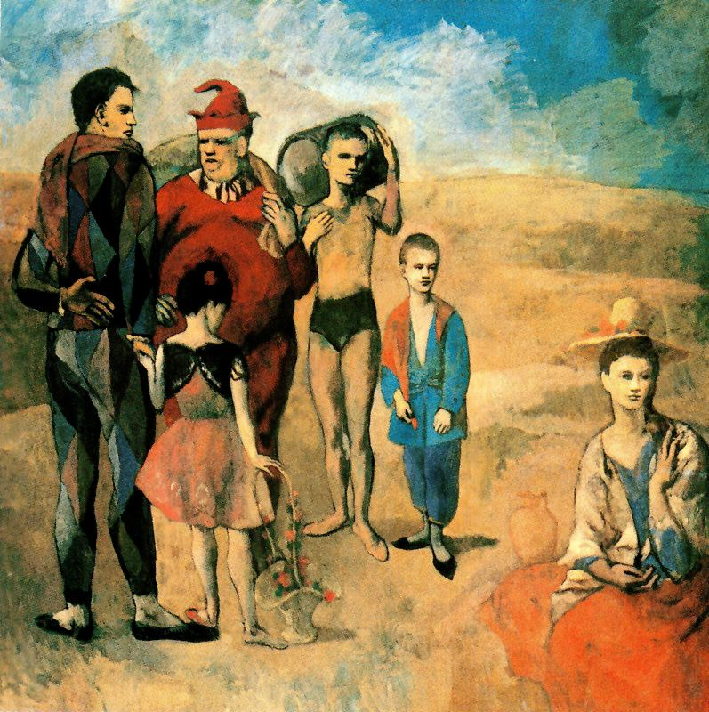
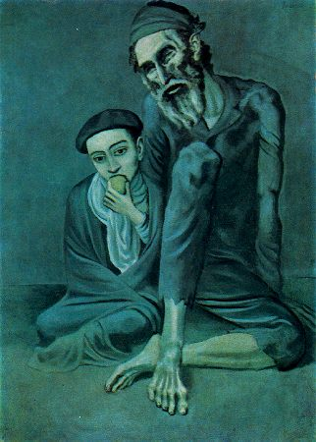
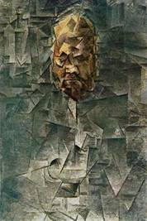
Desde 1906 se inicia su ruptura con la tradición pictórica imitativa de la realidad y es sustituida por un arte más conceptual despreciando la realidad aparente. Es la llamada Época Negra, que culmina con las Señoritas de Avignon, su primera obra cubista e influida por Cézanne y por el arte negro. En dicha obra aparecen las formas geométricas, como talladas a cuchillo y con diferentes puntos de vista simultáneos. La mesa de abajo se ve desde arriba y las señoritas desde el mismo nivel, es decir, de frente. Las uvas son un elogio a Cezanne. La señorita de la derecha está de espaldas al espectador pero nos mira de frente. Hay en dicha obra una influencia clara de las máscaras negras africanas, en la cara de arriba a la derecha, por ejemplo. En la obra se niega la profundidad, todas las figuras están en un mismo plano.

Entre 1008 y 1909, las investigaciones picassianas coinciden con las de Braque en el recuerdo constructivo de Cézanne. El paso decisivo lo dan ambos maestros hacia 1910 cuando pretenden representar el objeto o la persona tal como lo pensamos, analizando sus planos, rompiendo los volúmenes y dándole una apariencia poliédrica, como reflejo de la multiplicidad de los ángulos de visión. El problema continua y los detalles realistas son sustituidos por papeles encolados y materiales (collages).

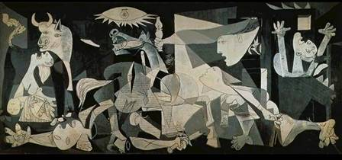
La capacidad de renovación picassiana se desbordará con el estallido de la Gran Guerra, alternando las más variadas orientaciones (cubista, realista, clásica, expresionista), más tarde se entregó a interpretaciones de un expresionismo subrreal con particular inclinación hacia lo monstruoso y lo simbólico para culminar en su espectacular Guernica (1937), obra que recogiendo el eco de los desastres de la guerra de Goya, en visión apocalíptica, pretende ser un grito desgarrador de denuncia contra la barbarie bélica. En 1937 la República le encargó un mural para el Pabellón Español en la Feria Mundial de París. Pero poco antes se supo el bombardeo de la Legión Condor sobre el mercado a rebosar de gente en la plaza de Guernica. Este desastre experimental fue tildado por el General Franco de autoincendio. Picasso empezó sus esbozos. Las figuras aparecen unidas entre sí en un esquema triangular que evoca el frontón de un templo griego. Allí se integran el alarido de un caballo mortalmente herido, el pánico de la mujer en la casa que arde, la agonía del guerrero y la mujer que llora con su hijo. La paleta, al temple, es muy austera y casi se ha suprimido el color: blanco, negro y matices de gris para acentuar el terror. Hoy en día se ha convertido en una obra pacifista contra los horrores de la guerra, a la vez que un símbolo para la Segunda República Española y para el vasquismo en particular. Comentario

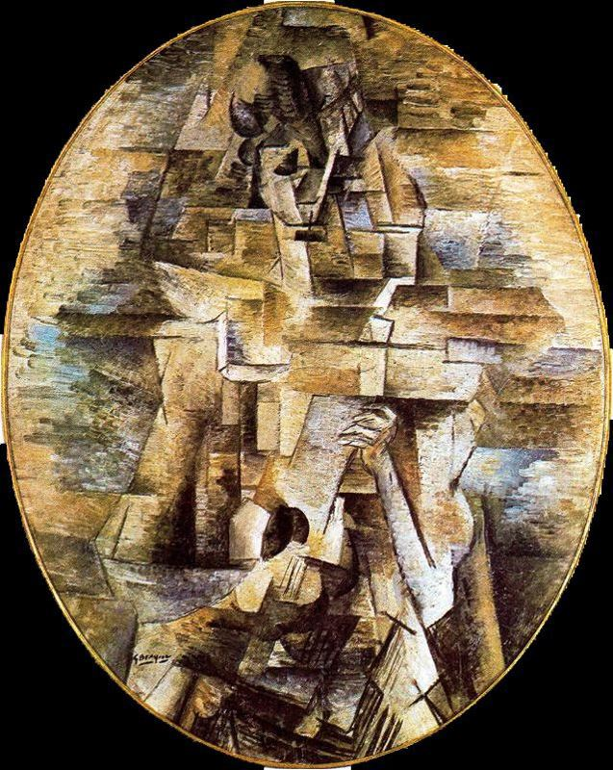
Tras la Segunda Guerra Mundial se acentuó el gusto de Picasso por lo monstruoso que combinó con una alegría vital y lúdica, al tiempo que investigaba en distintos materiales, cerámica por ejemplo.

Georges Braque (1882-1963) comparte con Picasso la gloria de la creación del cubismo y tienen una evolución paralela. Hasta su muerte se mantuvo fiel al cubismo, aunque no interpretándolo dogmáticamente pero sí combinándolo con la mejor tradición cartesiana heredada de Cezanne. (Bandolina)

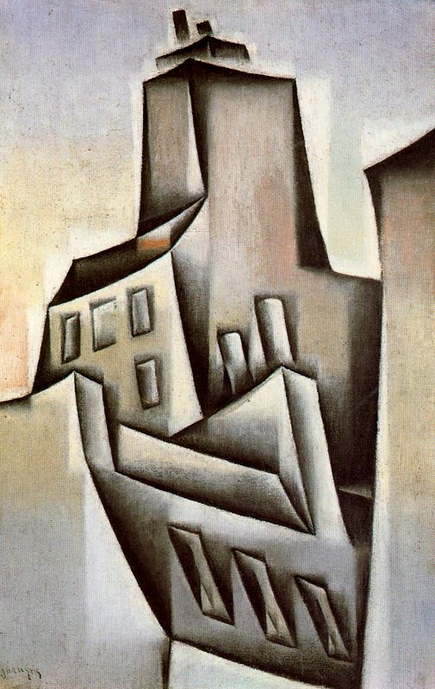
El madrileño José Victoriano González, conocido artísticamente como Juan Gris (1887-1927) conectó con Picasso hacia 1910 y años después se convirtió en el representante más riguroso del cubismo, pues para él no era un procedimiento ni un método sino una estética o incluso un estado de ánimo al que parece haber incorporado un rigor y una serenidad, un ascetismo casi zurbaranesco delimitando los planos y cuidando las armonías de color, sin renunciar al claro-oscuro. (Casas de París)

EL FUTURISMO

Aunque el Futurisno italiano se presentó ante el mundo como una creación plenamente vanguardista de ideología y estéticas revolucionarias, lo cierto es que posee una fuerte carga cubista . Su extensión cronológica es breve: desde 1909, cuando se produce el manifiesto de Marinetti, hasta 1916, año en que muere Boccioni, su principal impulsor.

Filippo Tomaso Marinetti era un poeta desconocido cuando publicó en le Figaro un manifiesto realmente explosivo. En él se dejaba patente el amor al peligro, la exaltación de la agresividad, la glorificación de la guerra, el desprecio a la mujer a la vez que se calificaba a los museos de “cementerios y dormitorios públicos” y se proponía la idea de quemar las bibliotecas. Junto a tanto afán de destrucción aparecía la velocidad y la máquina como valores supremos: “Un automóvil de carreras es más bello que la Victoria de Samotracia” se podía leer en el manifiesto.

La actitud de Marinetti y del futurismo es en realidad la reacción lógica de un país retrasado culturalmente, barrido por unos aires de positivismo y de un incipiente fascismo y que cuando vislumbra una posibilidad de futuro, en este caso la nueva civilización basada en la máquina, adopta una postura extremista llegando a propugnar la destrucción de todo lo relacionado con el pasado.

A pesar de su apariencia revolucionaria (los futuristas se autodenominan socialistas, como todo el fascismo, pero se despreocupan de la clase obrera), la realidad es que es un movimiento burgués intelectualizado, elitista y nacionalista, llegando incluso a convertirse en instrumento del fascismo, lo que ya presagiaba la amistad de Marinetti con el Duce.

Un año después de! Manifiesto poético de Marinetti se produce el manifiesto de los pintores futuristas: Unberto Boccioni, Carlo Carrá, Giacomo Balla y Gino Severini. El tono general es ahora más moderado a pesar de que aseguran la inutilidad de los críticos de arte y pretenden eliminar los temas clásicos para dar paso a los relacionados con la velocidad. Este Manifiesto dice que “El gesto que reproduzcamos en el lienzo no será más que un momento fijo en el dinamismo universal".

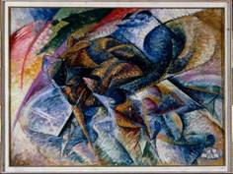
Será la suya una reacción contra el rigorismo cubista al que acusan de estático y potencian los elementos dinámicos, reflejo de los estados de ánimo. En su realidad plástica entraron en la órbita del cubismo y cuando intentaron una mayor experimentación terminaron en convencionalismos fotográficos.
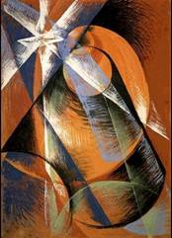
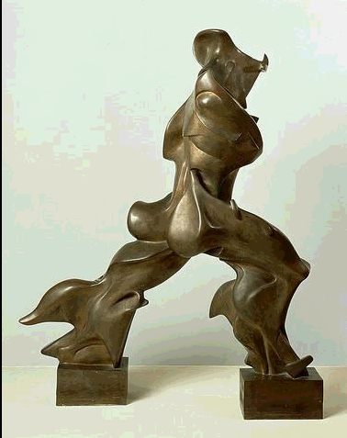
Umberto Boccioni, además de cultivar la pintura y la escultura, fue el verdadero teórico del futurismo pictórico y el catalizador de las tendencias anteriores. Técnicamente emplea la pincelada puntillista pero el uso del color y la movilidad de las figuras se acercan al Expresionismo, mientras que la relación entre figura y espacio es plenamente cubista. Sin embargo Boccioni convierte el Cubismo en algo dinámico y transformador. (Dinamismo de un ciclista y formas de continuidad en el espacio).
Comentario
Giácomo Balla fue el más original de la agrupación llegando en las llamadas "Compenetraciones iridiscentes" a la abstracción geométrica como en su Paso de Mercurio ante el Sol. Su técnica consiste en aparentar el movimiento por medio de la reproducción del mecanismo original de la marcha humana y animal. Con este fin Balla reproduce en sus cuadros las posiciones sucesivas de las piernas al caminar o de los brazos en la evolución de su movimiento.
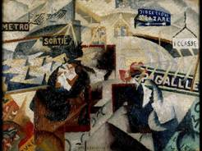
Gino Severini es el más decorativo y agradable de los pintores futuristas. Conoció en Roma a Boccioni y en París se familiarizó con la obra de Seurat y se relacionó con Picasso. El motivo que impulsó a los cubistas a introducir el color en su factura en el periodo sintético, fue la contemplación de algunas obras de Severini, como la colorista Bailarina en azul. En 1914 comienza una fase pictórica más abstracta con la introducción en sus telas de números y letras. La pincelada empleada es puntillista y las formas evocan piezas de maquinaria.

EL DADAISMO

A partir de la época contemporánea, debido a las fuertes crisis sociales que en ella se han producido, el artista plástico cae en la cuenta de que sus obras pueden actuar como potentes revulsivos. Quizá Goya al caricaturizar a los personajes influyentes en sus retratos, no hacia otra cosa sino manifestar su descontento con la situación establecida y esta protesta, aunque solapada, era una provocación.

Durante el Romanticismo el descontento hacia las formas de vida burguesas se manifiesta no sólo en la temática de las obras, sino incluso en la forma de comportarse sus creadores, que escandalizaba sin piedad a los partidarios de la tradición a ultranza. La Bohemia francesa, asocial y amoral, es el ejemplo que corrobora esta hipótesis. Mediante el Arte se opta por una marginalidad voluntaria.

Durante el siglo XX los artista plásticos habían denunciado, todo tipo de valores sociales, tanto los políticos como los morales o los sexuales. Pero nadie se había atrevido a poner en tela de juicio la cultura, los valores artísticos (excepto el futurismo italiano). Arrasar el arte y la cultura va a ser la forma que el Dadaismo elegirá para provocar a la Humanidad.
En esta vanguardia se combinan tres factores coyunturales: la decepción ante una guerra que todos han perdido, el desencanto personal por ser todos artistas de segunda fila y el deseo de igualar la absurda y destructiva realidad con el arte, es decir, destruir el Arte o hacer el Arte de la destrucción.

Definición. Dadá es más que un movimiento artístico, es una actitud intelectual de una serie de poetas, pintores y escultores angustiados por una guerra de magnitud insospechada. Es una postura social y vital cercana al nihilismo antiartístico. El Zurich de 1914, la cuna de la nueva manifestación, era sin duda el lugar idóneo para que esto surgiera. Acogiéndose a la neutralidad suiza, convivían allí exiliados y agitadores políticos y grupos de pacifistas anarquizantes. Precisamente este grupo de poetas, escultores, pintores y escritores, unidos por un sentimiento común de desprecio hacia la Guerra, decide alquilar en 1916 un viejo local que bautizan como Cabaret Voltaire, en homenaje al filósofo francés. En aquel cabaret se organizan veladas literarias v se pronuncian conferencias y, sin saber como, comienzan a mostrarse extrañas exposiciones. Pretendidas obras artísticas que nadie entendía. Un buen día en 1918 Tristán Tzara solicitó la atención del público para leer lo que él llamó el Manifiesto Dada que comenzaba en los siguientes términos: "Señoras y señores, nosotros queremos orinar en diferentes colores". Fue también Tzara quien bautizó todas aquellas locuras abriendo un diccionario y eligiendo al azar la palabra Dada, que en francés es el término con que los niños de corta edad designan al caballo. La descabellada manera de encontrar denominación refleja el deseo de los dadistas de responder al absurdo social con el absurdo personal de sus actitudes vitales.

El Dadaismo es la manifestación más nihilista que se conoce ya que su pretensión es hacer tabla rasa de todos y cada uno de los valores establecidos. Su lema: "la destrucción es también creación” es ya suficientemente significativo. "Dadá es antiestilo, antitécnica, porque es por primera vez en la Historia un Anti-arte”. Tzara lo degrada aún más al afirmar que el Arte es "la materialización del asco".

Pero es preciso analizar lo que subyace debajo de tanta negación. Todos los seguidores del Dadá habían formado parte antes de otras vanguardias artísticas y habían constatado el hecho del riesgo que implicaba ser un innovador. Por ello una decepción enorme se había apoderado de ellos. Ningún camino conducía a nada. Y con esa decepción viene la duda acerca de la validez de la elección artística en una sociedad que había, demostrado optar por la guerra. que sólo le interesaba la muerte. Es como si los dadaístas renegaran de unas convicciones artísticas que no habían podido evitar la catástrofe bélica. Por esta razón no crearán obras de arte sino que emplearán materiales de desecho, trapos viejos, papeles mugrientos, clavos roñosos y los llamados Ready-Made, que veremos posteriormente.
El Dadaismo, cuya muerte se produce en 1921, negándolo todo, había afirmado que los valores generadores de la aniquilación no eran tales valores pero no proponía alternativa, no vislumbraba otras verdades. Únicamente el Surrealismo, que supone el paso de la destrucción a otra construcción, aportará nuevas perspectivas.

Técnicamente hablando, si ello es posible, el dada trae al mundo artístico una crítica de los materiales y las técnicas tradicionales, incorporando otros nuevos como el objeto encontrado o Ready-Made, el Collage más fantástico y crítico, la escultopintura, el fotomontaje o la pintura matérica, compuesta de diferentes materias viscosas.

En cuanto a los representantes, la pintura dadá brota sobre todo en Alemania, pero también se desarrolla en U.S.A. y sobre todo en Suiza.

El Dadá en Zurich.

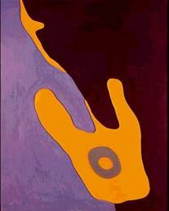
Marcel Janco se había trasladado desde su Bucarest natal hasta Zurich. En su obra artística se aprecia una visible dualidad entre lo realizado en su estudio y lo calificado como Dadá.. A este respecto Janco ejecutó una seria de máscaras con alambres, cartones, crin de caballo y manchas sanguinolentas, ósea, un tipo de escultopintura. Pero al mismo tiempo de dedicó a la investigación pictórica de formas completamente abstractas.

Jean Arp fue el más original plástico del grupo de Zurich. Se dedicó a realizar relieves de madera policromada y formas redondeadas y orgánicas identificables por completo con la abstracción lírica.

El Dadá en New York.

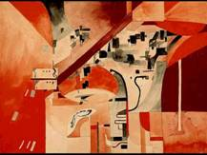
Man Ray, pintor y fotógrafo, fue el fundador del grupo neuyorkino. De su época dadaista destacan las composiciones abstraizantes donde se pretende una aproximación de las técnicas pictóricas y fotográficas como en la Pajarera.

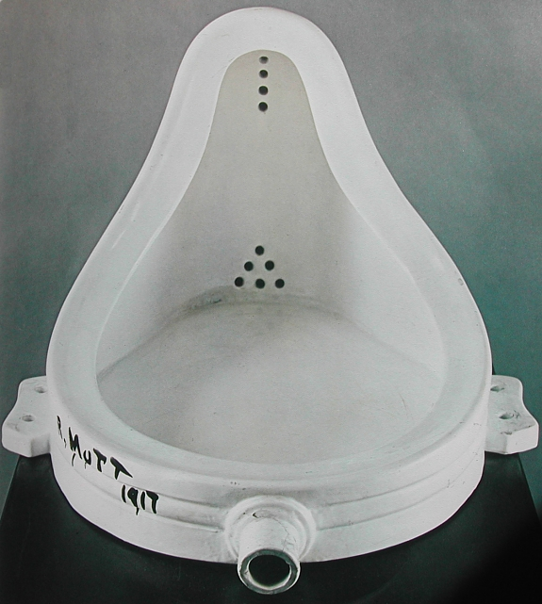
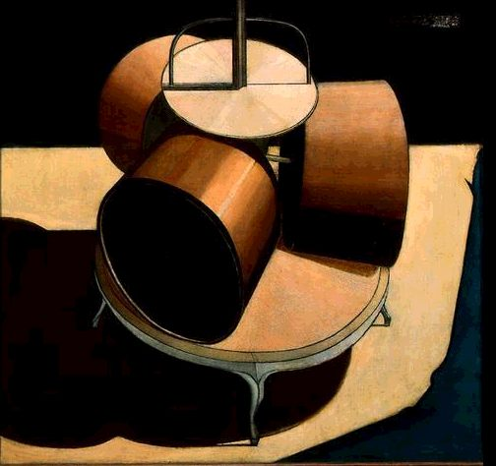
El francés Francis Picabia realiza una especie de pintura mecanomorfa en la que reproduce máquinas casuales, sin funcionalidad concreta.

Marcel Duchamp fue el inventor de los Ready-Made, u objetos manufacturados, generalmente de uso común a los cuales bastaba con quitar o añadir algún elemento, para convertirlos en objetos artísticos. (Macinacacao y Fuente)
Comentario

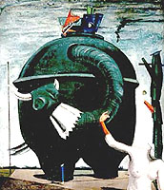
El Dadá en Colonia.

La figura más importante de Colonia será Max Ernst, con quién la escuela adoptaría un matiz político. De filiación comunista, durante la Segunda Guerra Mundial realizó una serie de Collages denominados genéricamente Fatagagas.

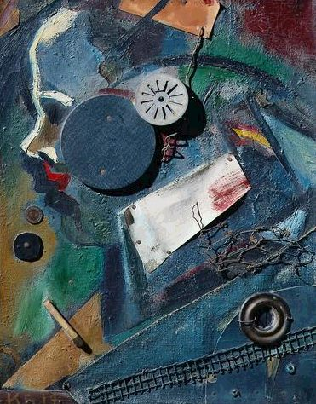
El Dadá en Hannover.

Kurt Schwitters desarrolló con maestría los collages que los cubistas habían iniciado tímidamente, incluyendo en ellos no sólo papeles de periódico, sino toda una serie de materiales: trapos, maderas, etc.

El SURREALISMO

En 1924 un amigo de Tzara, el poeta André Breton, sacaba a la luz el Manifiesto del Surrealismo, junto con la revista La Revolution Surrealiste. El nuevo movimiento planteaba no sólo el uso constante de la provocación, la profunda insatisfacción por la realidad y los materiales de deshecho, sino sobre todo, la profunda convicción de que la razón no era más que un molesto corsé, otro límite artístico que impedía el desarrollo libre de la imaginación. Esta imaginación surrealista era la alternativa de recambio para los falsos valores establecidos. André Breton, por el contrario, tomando como punto de partida la obra clave de Sigmund Freud La interpretación de los sueños, publicada en 1900, había llegado a la conclusión de que la única forma de romper las ataduras de la razón era tener acceso al subconsciente.

Los poetas surrealistas encontraron el medio de penetrar en el subconsciente por varios caminos que constituyen a su vez técnicas surrealistas fundamentales: el dibujo automático, como la escritura automática, consistía en dibujar o escribir sin lógica, moviendo libre e incontroladamente la mano y el pincel. Otra técnica surrealista es la desorientación-reflexiva, mediante la cual se fijaban las imágenes surgidas del subconsciente, plasmando en espacios perfectamente lógicos (conseguidos a través de perspectivas renacentistas) objetos extraños entre sí.

Los surrealistas practicaban además otro tipo de técnicas como acudir directamente al subconsciente por medio de las drogas, practicando juegos creativos, como el “cadáver exquisito” en el que cada uno de los participantes escribía en un panel una palabra sin saber cual iba a escribir el anterior o el posterior. El juego se bautizó así porque la primera frase lograda por tal juego decía “El cadáver exquisito beberá el vino nuevo".
Su temática se centrará en el material relacionado directamente con el subconsciente, como los sueños o las visiones oníricas de los deficientes mentales, drogadictos y alcohólicos.
El surrealismo se deshizo como movimiento en 1944, debido a la Segunda Guerra Mundial, pero la tendencia surrealizante se extendió por todo el mundo y aún hoy sobrevive. En España los grandes pintores de nuestro siglo: Picasso, Dalí y Miró, han participado del surrealismo.
Dentro del surrealismo existen dos modalidades distintas de representación:
- Línea objetiva de la que participan las obras que imitan formas de la realidad mediante una técnica casi fotográfica.
- Línea antiobjetiva que son realizaciones más o menos abstractas y que no reproducen las formas naturales.

Línea objetiva.

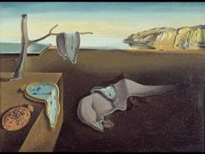
La diferencia fundamental entre Salvador Dalí (1904-1989) y los restantes surrealistas, como René Magritte o de Chirico, estriba en el hecho de que este pintor es el único de ellos que hacia los años 30 se comercializó y perdió todo interés para este movimiento. Sin embargo, su periodo surrealista es de los más perfectos y se caracteriza por la invención de un método prospectivo que él definió como "actividad paranoico-crítica" consistente en despojar a los objetos de su significación convencional, ablandándolos o cubriéndolos de putrefacción, hasta dejarlos en un estado de identificación con el mundo irracional como por ejemplo en La persistencia de la memoria. Dalí utiliza para conseguir sus fines una técnica muy minuciosa y elaborada, llena de elementos reales pero unidos de forma irracional e inconexa, tal y como puede apreciarse en Placeres Iluminados . Esta obra es de una factura minuciosa de lo concreto y de un dibujo magnífico, pero de caótica composición. Con muchas cosas concretas y reales podía crear una composición irreal. Esta técnica es igual que la estructura onírica, donde se presentan objetos reales unidos por el hilo de lo absurdo. (Muchacha a la ventana Placeres iluminados y Crucifixión). Comentario de la obra

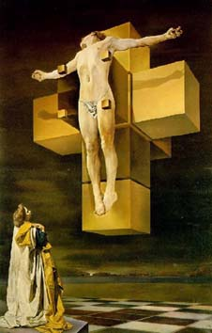
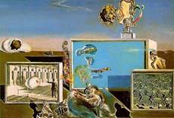

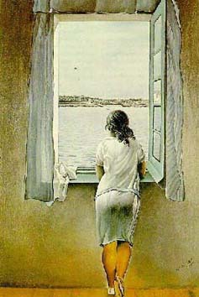
Línea antiobjetiva.

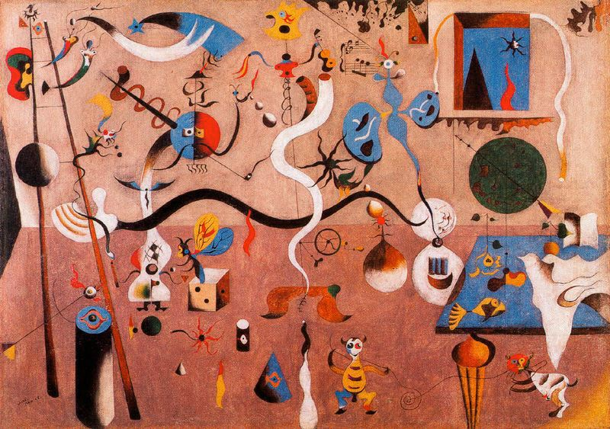
Joan Miró es, a la vez que el más destacado representante de la modalidad antiobjetiva, uno de los puntales de la plástica actual. En sus primeras realizaciones Miró parte de unas formas cubistas emparentadas con las de Juán, pero a poco va a ir creando un universo cósmico alejado de las perspectivas tradicionales y poblado de signos cabalísticos. Su obra La granja inicia un camino de la figuración surrealista a la abstracción y en El carnaval del arlequín vemos el resultado de la más depurada elaboración técnica y la frescura y espontaneidad de un dibujo infantil.
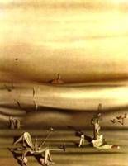
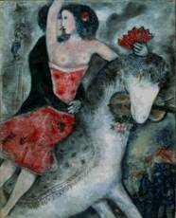
Yves Tanguy realiza unos paisajes a caballo entre las visiones del sueño y la orografía de planetas extraños y lejanos, poblados de seres de ambigua naturaleza, vegetal o animal o tal vez producto de la mente más alucinada, como en Una sonrisa continua

Marc Chagall lleva el estilo, ya desprovisto de todo elemento inquietante, a los límites de lo lírico y lo familiar en obras como La Amazona. Otros pintores surrealistas importantes son René Magritte y Giorgio de Chirico, siendo este último el representante de una variante llamada pintura metafísica.
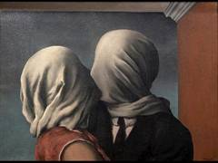
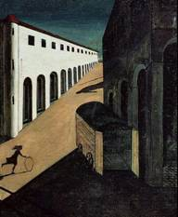
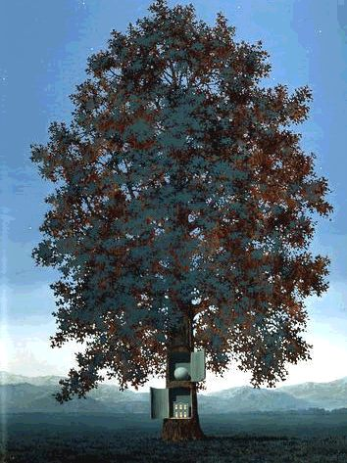

Rene Magritt: La voz de la sangre y los amantes
Giorgo de Chirico: Mi calle

LA ABSTRACCIÓN

En nuestro siglo, la abstracción, que no es un movimiento pictórico, sino algo mucho más amplio, una corriente artística, considera como objetivo primario no el parecido de lo representado en el lienzo con la Naturaleza, sino la adecuada distribución de los colores y las formas sobre el mismo.

Una de las razones para que esto ocurriera fue el descubrimiento de la técnica fotográfica. Desde el Renacimiento los pintores habían dejado constancia de los acontecimientos históricos o de los personajes más influyentes. Pero en 1869 Charles Cross inventa la fotografía en color que registrará todo tipo de sucesos más rápidamente y con mayor precisión de detalles que la pintura. Esta se verá libre de la servidumbre de tener que reproducir la pequeña arruga del rostro y podrá dedicarse por entero a desarrollar hasta la saciedad los colores y las formas.

Ya en el siglo XX son dos los pintores que descubren definitivamente esta tendencia artística. Hacia 1908 el ruso Vassily Kardinsky regresa una noche a su estudio y tropieza con un cuadro de sorprendente belleza. Lo examina con mayor detenimiento y cae en la cuenta de que se trata de una de sus obras colocada al revés. Este hecho le hace reflexionar acerca de la validez de las representaciones sin argumento y en 1910 lleva a cabo la primera acuarela abstracta.

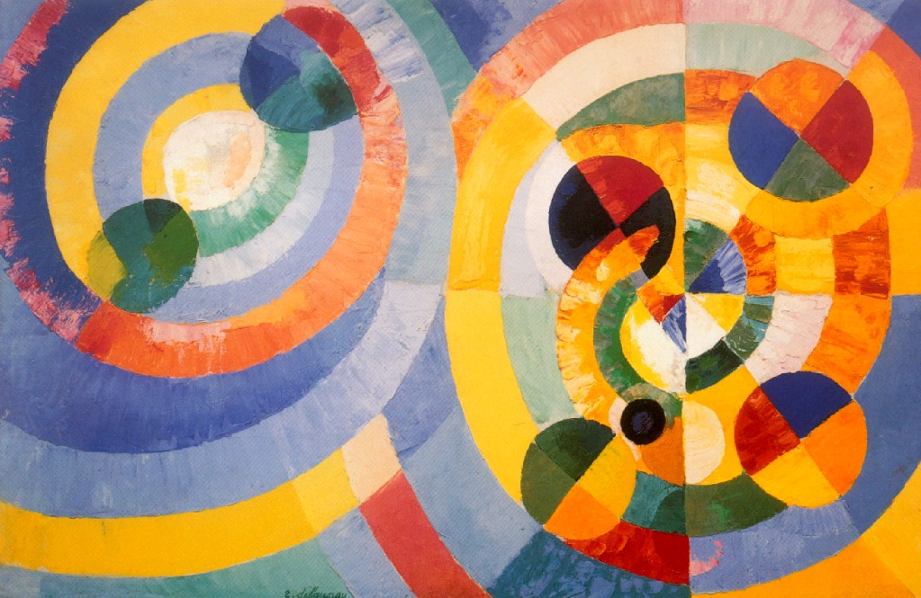
Algo más tarde , en 1913, Robert Delaunay realiza un círculo dividido en anillos concéntricos subdivididos a su vez en sectores de colores diferentes: Formas circulares. Así nacen las dos modalidades de la Abstracción:

- La Lírica, orgánica y vital, basada en la intuición y en la subjetividad y cuyo punto de partida son Kandinsky y el Expresionismo
- La Objetiva, denominada geométrica, cuyos precedentes inmediatos son el Cubismo y la obra de Delaunay

La Abstracción lírica.
Las primeras acuarelas de Kandinsky (1ª acuarela abstracta) constituyen una isla dentro del panorama general de la abstracción lírica, que hasta el periodo posterior a la Segunda Guerra Mundial carece prácticamente de cultivadores. Sin embargo a partir de este momento la herencia del Surrealismo y el malestar de la postguerra son factores que contribuyen a su renacimiento. Tanto en Estados Unidos como en Europa. la pintura abstracta perteneciente a la modalidad lírica se basa en figuraciones, modelos que podrían ser cualquier cosa y que abren el camino de la intuición personal. Son formas, trazos, colores, pinceladas caprichosas que salen del mundo particular del artista. Su imperfección y su aparente desorden la diferencian de la pintura abstracta geométrica. (Pollock Pintura de acción)

La Abstracción geométrica.

Ttomó forma en la obra de Delaunay y, al contrario que la anterior, siguió un proceso evolutivo sin interrupciones, que comprende varias aportaciones sucesivas. El triángulo, el círculo, el cuadrado y la cruz son las figuras resultantes de la simplificación depuradora con que el artista somete a la realidad. También se desarrolla un tipo de pintura abstracta en la que se combinan sobre el lienzo formas planas junto a otras de aparente tridimensionalidad.

Existen dos tendencias fundamentales dentro de este tipo de abstracción:

- El Neoplasticismo holandés, defiende el empleo exclusivo del ángulo recto y reduce el cromatismo a seis modalidades, los tres colores primarios ( azul, rojo y amarillo) y los tres no-colores (blanco, negro y gris). Este tipo de abstracción geométrica se extendió a otros campos fuera de la pintura, sobre todo la escultura, la arquitectura y el diseño industrial. En este estilo destaca Mondrian ( Composición en rojo, amarillo y azul) Comentario
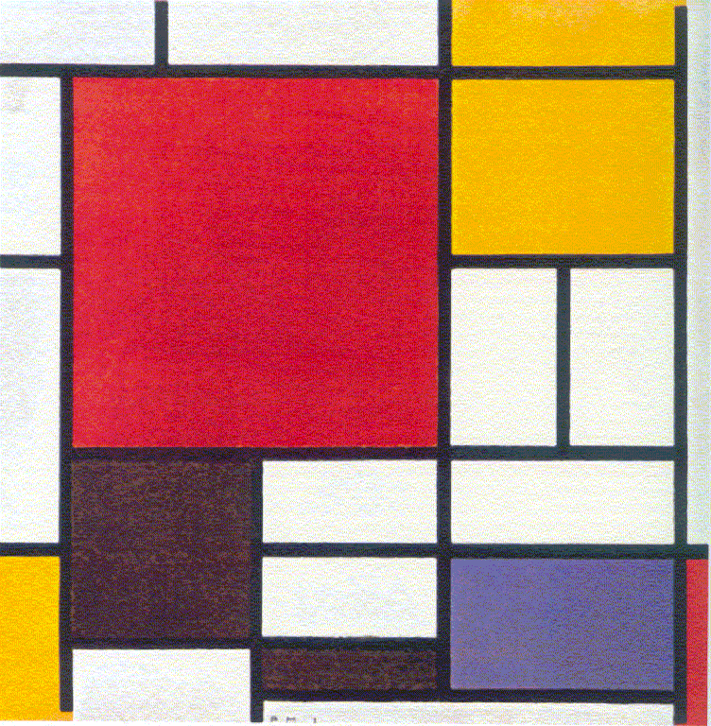
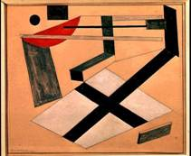
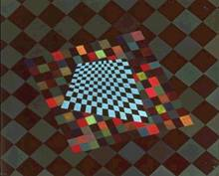
- La otra tendencia es el Constructivismo ruso que reúne las características generales de la pintura geométrica antes citada y que tiene como máximos representantes a Lissitzky y a Kandinsky en su etapa rusa.

